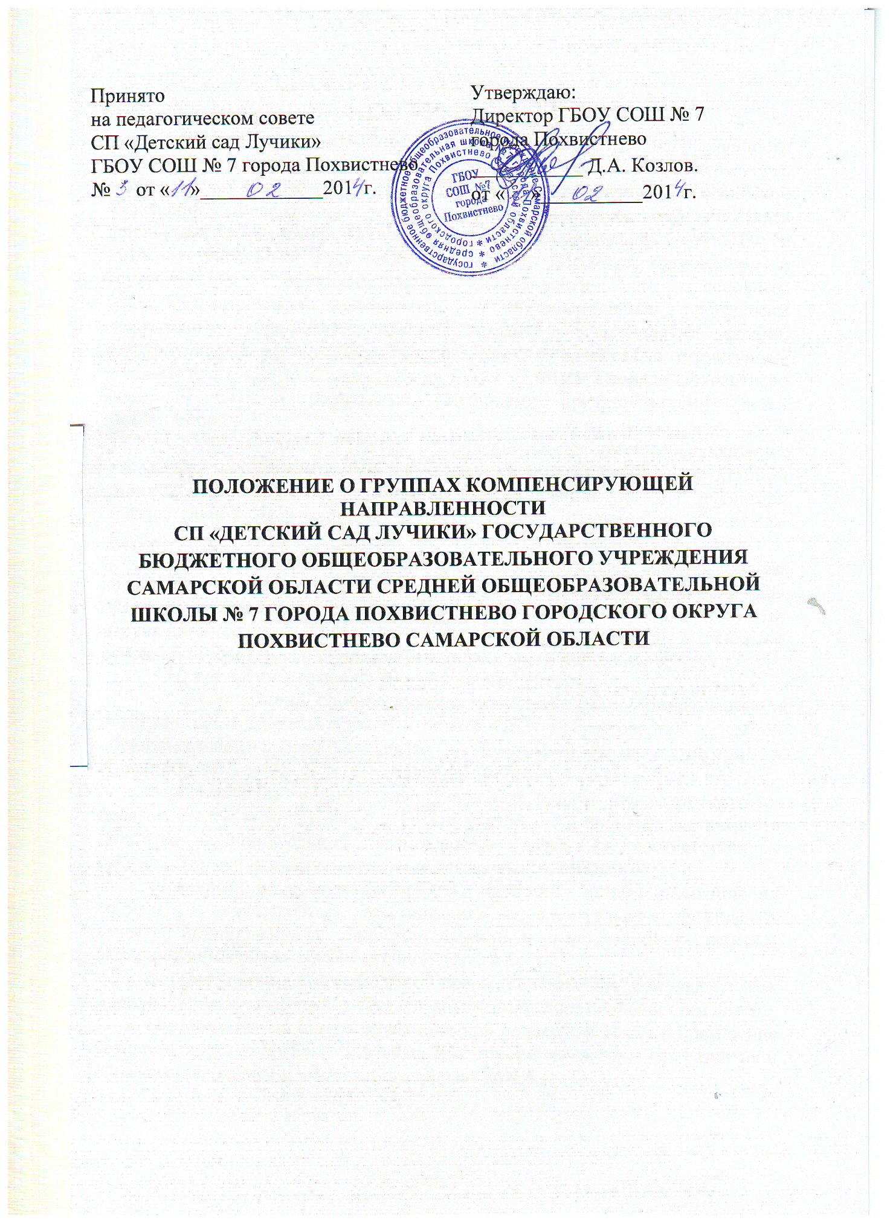

1.Общие положения.
Настоящее положение о группах компенсирующей направленности для детей с нарушениями речи разработано на основании Федерального закона от 29.12.2012 года № 273-ФЗ «Об образовании в Российской Федерации», Федерального государственного образовательного стандарта дошкольного образования, Приказа Министерства образования и науки РФ № 1014 от 30.08.2013 года «Об утверждении Порядка организации и осуществления образовательной деятельности по основным общеобразовательным программам – образовательным программам дошкольного образования», также Уставом и локальными актами, регулирующими организацию образовательного процесса в структурном подразделении «Детский сад Лучики» ГБОУ СОШ № 7 города Похвистнево (далее – СП) и родителями (законными представителями) детей (воспитанников).
Группа компенсирующей направленности для детей с нарушениями речи (далее – группа компенсирующей направленности) является структурной единицей детского сада и создается на основании приказа директора образовательной организации об открытии групп в соответствии с штатным расписанием.
Целью деятельности группы компенсирующей направленности является создание оптимальных психолого-педагогических условий для обеспечения коррекции недостатков в речевом развитии детей с тяжелыми нарушениями речи, оказание им квалифицированной помощи в освоении основной образовательной программы дошкольного образования.
Задачи группы компенсирующей направленности:
- создание условий, способствующих освоению детьми с ограниченными возможностями здоровья (далее – дети с ОВЗ) адаптированной основной образовательной программы (далее – Программа) и их интеграции в общество;
- осуществление индивидуально ориентированной психолого-медико-педагогической помощи детям с ОВЗ с учетом особенностей психического развития, индивидуальных возможностей детей (в соответствии с рекомендациями психолого-медико-педагогической комиссии);
- формирование общей культуры личности детей, развития их социальных, нравственных, эстетических, интеллектуальных, физических качеств, инициативности, самостоятельности и ответственности ребёнка, формирование предпосылок к учебной деятельности;
- формирование социокультурной среды, соответствующей возрастным, индивидуальным, психологическим и физиологическим особенностям детей;
- обеспечение психолого-педагогической поддержки семьи и повышение компетентности родителей (законных представителей) в вопросах развития и образования, охраны и укрепления здоровья детей.

2.Комплектование группы компенсирующей направленности.
Зачисление детей в группу компенсирующей направленности происходит в соответствие с Правила постановки на учет, приема (зачисления), перевода и отчисления воспитанников, с соблюдением количественных норм детей в группе и при условии наличия свободных мест.
Решение о зачислении ребенка в группу компенсирующей направленности для детей с нарушением речевого развития выносится приказом заведующего на основании рекомендаций и заключения ПМПК, с обязательного согласия родителей (законных представителей).
В группу компенсирующей направленности принимаются дети с учетом возраста и уровня речевого развития.
Группа компенсирующей направленности функционирует с 1 сентября по 31 августа учебного года.
Набор детей в группу компенсирующей направленности происходит по предъявлению родителями (законными представителями) следующих документов:
- заключения территориальной Северо – Восточной психолого-медико-педагогической комиссии (далее - ТПМПК);
- договора об образовании по образовательным программам дошкольного образования в виде дополнительного соглашения к договору о зачислении ребенка в группу компенсирующей направленности);
- свидетельства о рождении ребенка;
- свидетельства о регистрации по месту жительства.
Срок коррекционного обучения определяется заключением ТПМПК.
Предельная наполняемость групп компенсирующей направленности определяется действующим законодательством.
Приему в группы компенсирующей направленности подлежат дети с нормальным слухом и первично сохранным интеллектом. Приему в группу компенсирующей направленности не подлежат дети, имеющие заболевания, которые являются противопоказаниями для зачисления в СП.
Группы компенсирующей направленности комплектуются с учетом возраста и уровня речевого развития воспитанников.
По желанию родителей (законных представителей) и на основании соответствующего локального акта СП и договора, в группе компенсирующей направленности могут быть оказаны дополнительные платные образовательные услуги. Платные дополнительные образовательные услуги не могут быть оказаны взамен или в рамках основной образовательной деятельности СП, финансируемой в рамках муниципального задания.

3.Организация образовательного процесса в группе
Содержание образования в группе компенсирующей направленности определяется Программой.
Психолого-медико-педагогическая помощь детям с нарушениями речевого развития оказывается учителем-логопедом, воспитателями группы, педагогом-психологом, музыкальным руководителем, обеспечивающими интеграцию содержания коррекционно-образовательной работы во всех видах детской деятельности.
При зачислении ребенка в группу компенсирующей направленности учитель-логопед заполняет речевую карту на каждого ребенка. Речевая карта ведется в течение всего периода обучения, при отчислении ребенка речевая карта хранится в архиве СП не менее 2 лет.
Основными организационными формами работы в группах являются фронтальные, групповые, подгрупповые и индивидуальные коррекционные занятия.
Фронтальные и подгрупповые занятия проводятся в соответствии с учебным планом, годовым календарным учебным графиком, расписанием организованной образовательной деятельности.
Периодичность индивидуальных занятий определяется тяжестью нарушения речевого развития детей и проводится в соответствии с циклограммой и хронометражем рабочего времени и индивидуальным образовательным маршрутом.
Воспитатель группы компенсирующей направленности выполняет задание учителя- логопеда по закреплению отрабатываемых на коррекционных занятиях навыков во время специально организованного коррекционного часа, следит за правильностью речи детей в течение дня.
В случаях необходимости уточнения заключения и/или продления срока коррекционного обучения воспитанника, с согласия родителей (законных представителей), направляются в ПМПК на повторное обследование. Учитель-логопед имеет право рекомендовать родителям (законным представителя) прохождение курса санаторного лечения (при наличии показаний по состояния здоровья).
Ответственность за учет посещения детьми коррекционных занятий несут:
- учитель-логопед;
- воспитатели группы компенсирующей направленности.
Мониторинг уровня освоения разделов Программы воспитанниками осуществляется в группах не менее 2 раз в год (сентябрь, май).

4.Руководство группой компенсирующей направленности.
Должность учителя-логопеда устанавливается из расчета штатного расписания (1 ставка на 1 группу компенсирующей направленности).
На должность учителя-логопеда назначаются лица, имеющие высшее специальное (дефектологическое) образование.
На должность воспитателя группы назначаются лица, имеющие высшее или среднее специальное (педагогическое) образование и прошедшие подготовку на курсах воспитателей групп компенсирующей направленности для детей с нарушениями речи (или на курсах воспитателей логопедических групп).
Руководитель СП совместно со старшим воспитателем осуществляет систематический контроль над правильной организацией в группах компенсирующей направленности образовательной деятельности и проведение всего комплекса мероприятий, направленных на коррекцию отклонений в речевом развитии детей, повышение квалификации педагогов, проводит анализ эффективности работы.
Повышение уровня профессиональной квалификации, обмен опытом работы может осуществляется:
- внутри учреждения в различных формах (семинары-практикумы, круглые столы, мастер- классы и др.);
- на методическом объединении учителей-логопедов;
- курсах повышения квалификации и др.

5.Участники образовательного процесса группы компенсирующей направленности.

образовательного процесса являются:
- воспитанники, зачисленные в группу компенсирующей направленности;
- их родители (законные представители);
- воспитатели и педагогический работники СП.
Права и обязанности участников образовательного процесса групп компенсирующей направленности определяются действующим законодательством.

6.Документация.

График работы учителя-логопеда;
циклограмма деятельности работы учителя-логопеда;
комплексно-тематический план работы на учебный год;
годовой план работы учителя-логопеда на учебный год;
журнал учета посещаемости детей;
речевые карты обследования устной речи на каждого ребенка;
журнал учета индивидуальных консультаций учителем-логопедом;
журнал учета посещаемости индивидуальных занятий;
тетрадь для развития графических навыков ведущей руки;
тетрадь взаимодействия учителя-логопеда с воспитателями;
отчет об эффективности работы учителя-логопеда за учебный год.

7.Сроки действия положения.

Настоящее Положение принимается педагогическим советом и утверждается приказом директора образовательной организации. Срок данного Положения не ограничен. Данное Положение действует до принятия нового.
В Положение могут быть внесены изменения и/или дополнения. Предложения о внесении изменений и/или дополнений в Положение вносятся любой из сторон с обоснованием причин для их внесения. Далее предложения выносятся на обсуждение педагогического совета. После
обсуждения изменения и/или дополнения вносятся или не вносятся в Положение с обязательной записью о принятом решении в протоколе. По решению педагогического совета, издает приказ о внесении изменений и/или дополнений в Положение.
Все изменения и дополнения к настоящему Положению являются действительными, если они совершены в письменной форме и подписаны уполномоченными представителями всех сторон (директором образовательной организации, представителем работников).
Сторона, желающая прекратить действие настоящего Положения, должна заявить об этом в письменном виде другой стороне не позднее, чем за месяц до предполагаемого выхода из действующего Положения.

